**Modelos y bases de datos 2023 – 1**

**Guía autoestudio 4/6**

**Nombres**: Milton Gutiérrez López, Camilo Murcia Espinosa

INVESTIGACIÓN

A. Acciones referenciales

1. ¿Para qué sirven las acciones referenciales?

FALTA

2. ¿Qué acciones soporta ORACLE? ¿Qué permite hacer cada una de ellas?

Acciones definidas por restricciones de integridad referencial Las restricciones de integridad referencial pueden especificar acciones particulares que se realizarán en las filas dependientes de una tabla secundaria si se modifica un valor de clave principal referenciado. Las acciones referenciales soportadas por las restricciones de integridad de FOREIGN KEY de Oracle son UPDATE , Delete No Action y Delete Cascade. Delete No Action La opción Sin acción (predeterminada) especifica que los valores clave referenciados no pueden actualizarse o eliminarse si los datos resultantes violan una restricción de integridad referencial. Delete Cascade. Un borrado cae en cascada cuando se eliminan las filas que contienen valores clave referenciados, lo que hace que todas las filas de las tablas secundarias con valores de clave externa dependientes también se eliminen. Delete Set Null Una eliminación establece nulo cuando se eliminan las filas que contienen valores de clave referenciados, lo que hace que todas las filas de las tablas secundarias con valores de clave externa dependientes establezcan esos valores en nulo.

Tomado de: https://docs.oracle.com/cd/B19306_01/server.102/b14220/data_int.htm

B. PL/SQL

1. ¿Qué es PL/SQL?

PL/SQL es el lenguaje de programación que proporciona Oracle para extender el SQL estándar con otro tipo de instrucciones y elementos propios de los lenguajes de programación. Con PL/SQL vamos a poder programar las unidades de programa de la base de datos Oracle: • Procedimientos almacenados • Funciones • Triggers • Scripts Tomado de: http://www.juntadeandalucia.es/servicios/madeja/contenido/recurso/107

2. ¿Qué motores lo soportan?

El lenguaje PL/SQL está incorporado en: • Servidor de la base de datos. • Herramientas de Oracle (Forms, Reports, ...)

Tomado de : https://es.wikipedia.org/wiki/PL/SQL

C. Datos e instrucciones en PL/SQL

1. ¿Cuáles son los tipos de datos que ofrece?

Tipos de Variables • ESCALARES • BOOLEANAS • COMPUESTAS • LOB • DE ENLACE (BIND) Variables Escalares • VARCHAR2 (longitud_máxima) • NUMBER [(precisión, escala)] • DATE • CHAR [(longitud_máxima)] • LONG • LONG RAW • BOOLEAN • BINARY_INTEGER Variables BOOLEANAS • A una variable Boolean sólo se le pueden asignar los valores: TRUE, FALSE o NULL. • Estas variables están conectadas por los operadores lógicos AND, OR y NOT. Variables LOB Permiten almacenar bloques de datos no estructurados, como pantallas de texto, imágenes gráficas, vídeo clips, y sonido, de hasta 4 Gb. de tamaño. CLOB Character Large Object. Se utiliza para almacenar bloques grandes de datos de caracteres. BLOB Binary Large Object. Se utiliza para almacenar objetos binarios grandes en la B.D. BFILE Binary File. Se utiliza para almacenar objetos binarios grandes en archivos del sistema operativo, fuera de la B.D. NCLOB National Language Character Large Object. Se utiliza para almacenar en la B.D. bloques grandes de datos NCHAR de un byte único o multi-bytes de ancho fijo. Variables de Enlace (Bind) Son variables de SQL*Plus. Las pueden referenciar bloques de PL/SQL mediante el uso del ampersand (&). Tomado de : https://www.mundoracle.com/pl-sql.html?Pg=sql_plsql_11.htm

2. ¿Cuál es la forma de definir constantes y variables?

Identificador[CONSTANT] tipo_dato[NOT NULL]

[:= | DEFAULT expresion];

Reglas para nombres:

* Dos variables pueden tener el mismo nombre, si están en bloques diferentes
* El nombre de la variable (identificador) no debería ser el mismo que el de una columna de una tabla utilizada en el bloque.

Declaración de Constantes La declaración de una constante es similar a la declaración de una variable, añadiendo la palabra CONSTANT y asignándole a continuación un valor a la constante. Ejemplo : PI CONSTANT REAL := 3.14159;

Tomado de : https://elbauldelprogramador.com/plsql-declaracion-de-variables/

3. ¿Cómo se define una variable con un tipo tomado de la base de datos?

Variable de enlace(Blind)

* Son variables de SQL*Plus
* Las pueden referenciar bloques de PL/SQL mediante el uso de ampersand(&).

CLEAR SCREEN

ACCEPT g_nemp NUMBER(4) PROMPT “Numero empleado:”

DECLARE

Valor_salario emp.sal%TYPE;

BEGIN

SELECT sal INTO valor_salario FROM emp

WHERE empno = &g_nemp;

END;

4. ¿Cuál es la forma de los diferentes tipos de asignación? (Son tres)

* Zonas de declaraciones
* Zona de instrucciones
* Zona de tratamiento de excepciones

D. Cursores

1. ¿Qué es un cursor implícito? ¿Para qué sirve?

Este tipo de cursores se utiliza para operaciones SELECT INTO. Se usan cuando la consulta devuelve un único registro.

2. ¿Qué es un cursor explícito? ¿Para qué sirve?

Son los cursores que son declarados y controlados por el programador. Se utilizan cuando la consulta devuelve un conjunto de registros. Ocasionalmente también se utilizan en consultas que devuelven un único registro por razones de eficiencia. Son más rápidos.

3. ¿Cuáles son las excepciones propias de uso de estos cursores?

ACCESS_INTO_NULL, COLLECTION_IS_NULL, CURSOR_ALREADY_, DUP_VAL_ON_ , INVALID_CURSOR,INVALID_NUMBER , NO_DATA_FOUND , NOT_LOGGED_ON , entre otras.

Tomado de: https://elbauldelprogramador.com/plsql-cursores/

E. Modularidad

1. ¿Cuál es la estructura general de un bloque PL/SQL?

DECLARE --opcional—

Variables, cursores, excepciones definidas por el usuario

BEGIN –obligatorio—

Sentencias SQL y sentencias de control PL/SQL

EXCEPTION –opcional—

Acciones para realizar cuando se produzcan errores

END; --obligatorio—

2. ¿Para qué sirven las diferentes estructuras modulares? (bloque anónimo, procedimiento, función y disparador)

Procedimiento Un procedimiento [almacenado] es un subprograma que ejecuta una acción específica y que no devuelve ningún valor por si mismo, como sucede con las funciones. Un procedimiento tiene un nombre, un conjunto de parámetros (opcional) y un bloque de código. Para crear un procedimiento (stored procedure: procedimiento almacenado) usaremos la siguiente sintaxis:

CREATE {OR REPLACE} PROCEDURE nombre_procedimiento(param1 [IN | OUT| IN OUT] tipo) IS

--declaración de variables locales--

BEGIN

--instrucciones de ejecución

[EXCEPTION]

--instrucciones de excepción

END;

Función • Una función es un bloque nombrado PL/SQL que devuelve un valor. • Una función puede estar almacenada en la B.D., como objeto de la B.D., para repetidas ejecuciones. • Una función puede ser llamada como parte de una expresión.

CREATE {OR REPLACE} FUNCTION nombre_funcion (param1 [IN | OUT| IN OUT] tipo)

Return tipo

IS | AS

Bloque_PL/SQL;

Bloque anónimo

Un bloque anónimo es aquel bloque que no tiene asignado un nombre.

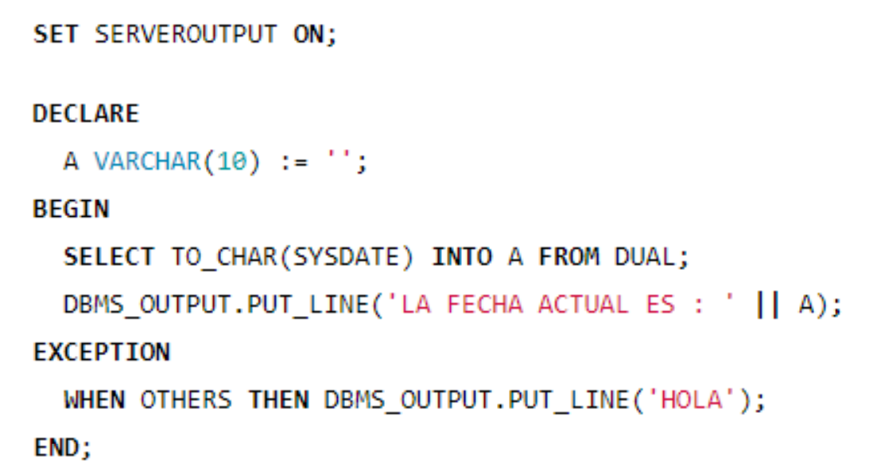

Disparadores

Los disparadores (o triggers) son bloques de código PL/SQL asociados a una tabla y que se ejecutan automáticamente como reacción a una operación DML específica (INSERT, UPDATE o DELETE) sobre dicha tabla.

